5 класс 10 06
Английский язык.
Урок № 84
Тема: Закрепление изученного материала по теме: « С утра до вечера».
Цель: Развитие навыков чтения, письма и говорения.
Повтори дни недели.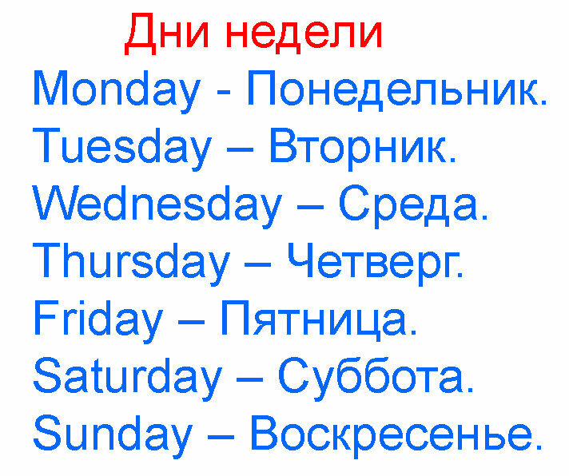
Устно выполни следующее упражнение.
Пользуясь таблицей скажи: какой день был вчера, а кокой будет завтра, если указан, какой дкнь сегодня. Помни, что вчера – yesrerday ,tomorrow - завтра, а today – сегодня.
Помни, для того чтобы сказать какой день был вчера, а какой будеит завтра – мы ориентируемся по тому, какой день сегодня в таблице.
Today – Wednesday, yesterday – Tuesday, tomorrow – Thursday.

